**Réalisation d'un site web de CAC**

(Centre d’analyse et de caractérisation)



Réalisé par :

HAMDAOUI ILYESS

AZAOU BADR

BELLAKHDAR OMAIMA

Table des matières

Introduction2

Objectifs du site web 2

État d’avancement 3

Conception 3

Front end5

Les tâches à accomplir 7

1. Introduction

Ce site web est conçu pour répondre aux besoins de centre d’analyse et de caractérisation en matière de présence en ligne et de réalisation des demandes d’analyse. Ce document décrit les objectifs, les fonctionnalités et les exigences techniques du site web.

CAC a besoin d'une présence en ligne pour améliorer sa visibilité et sa portée auprès des utilisateurs de centre. Nous souhaitons établir un lien direct avec tous les utilisateurs en leur fournissant une source d'information fiable et accessible en ligne.

1. **Objectifs du site web**
2. Présenter le CAC (centre d’analyse et de caractérisation) et ses machines/services de manière attrayante et informative.
3. Fournir une plateforme pour la communication et le support.
4. Offrir une expérience utilisateur facile et intuitive pour les clients.
5. Améliorer notre visibilité en ligne et renforcer notre présence en ligne.
6. Systématiser l’opération de réalisation des demandes d’analyse.
7. **État d’avancement**

**1. Conception**

Nous avons réalisé la conception de ce system

Pour découvrir les figures (images) de bonne qualité. Vous pouvez consulter le lien suivant : [*https://www.figma.com/@cacview*](https://www.figma.com/@cacview)

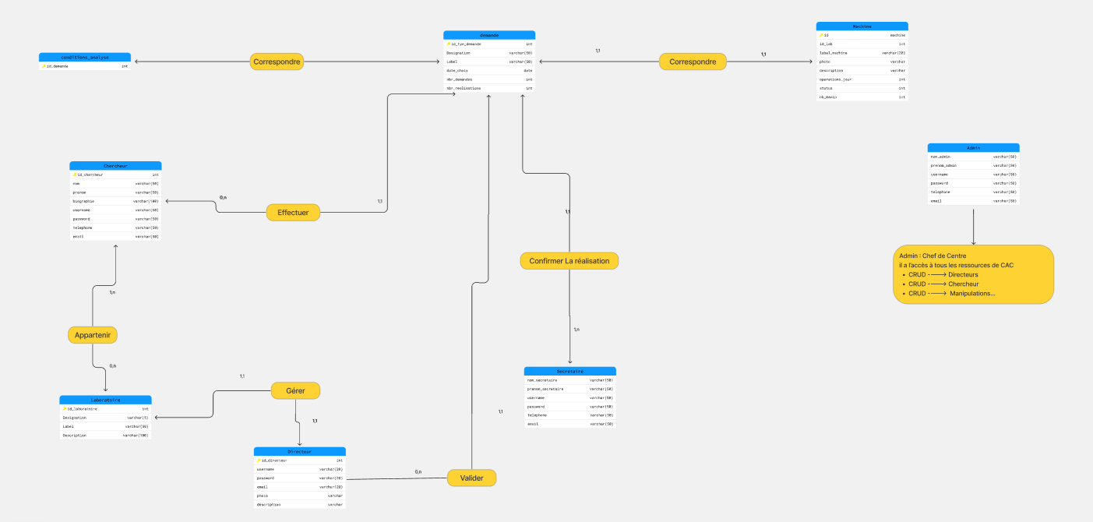MCD (Merise)

Figure 1: MCD

Nous avons quatre comptes différents et Chacun de ces comptes aura un Dashboard

* Chercheur
* Secrétaire
* Directeur
* Admin

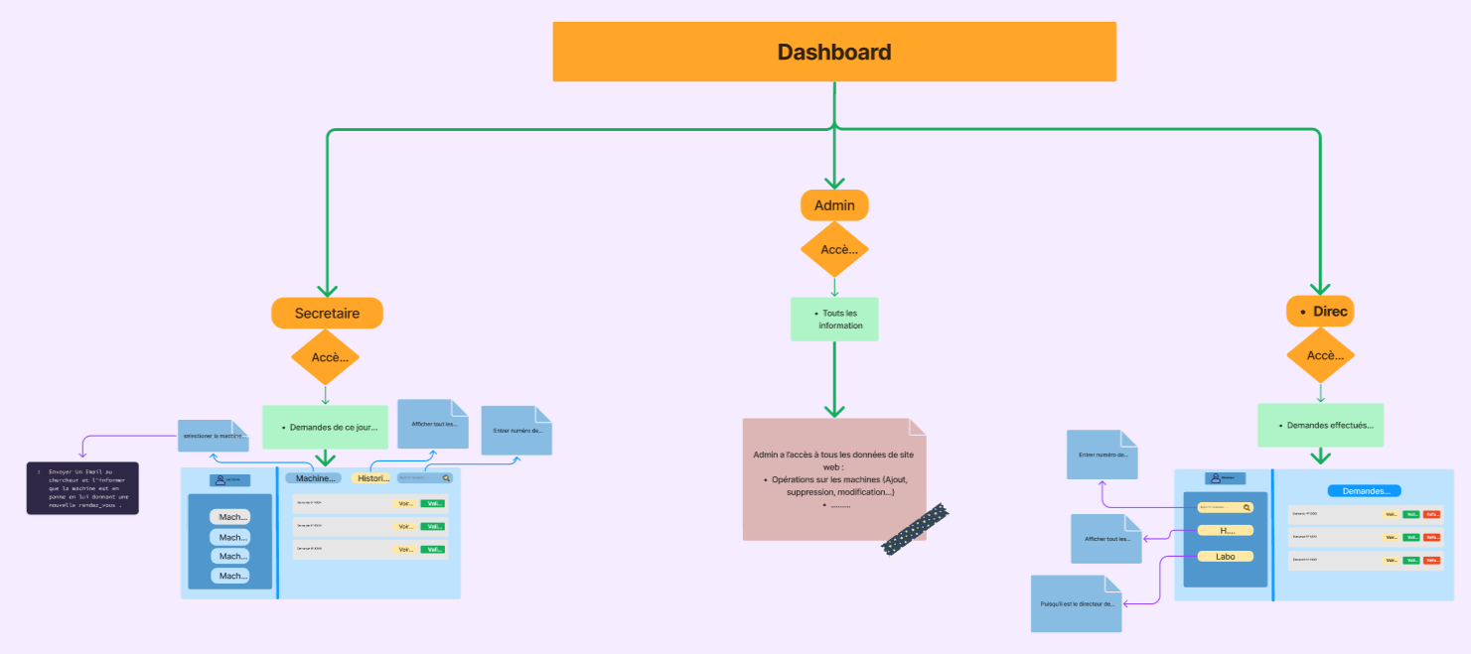

Figure 2: users

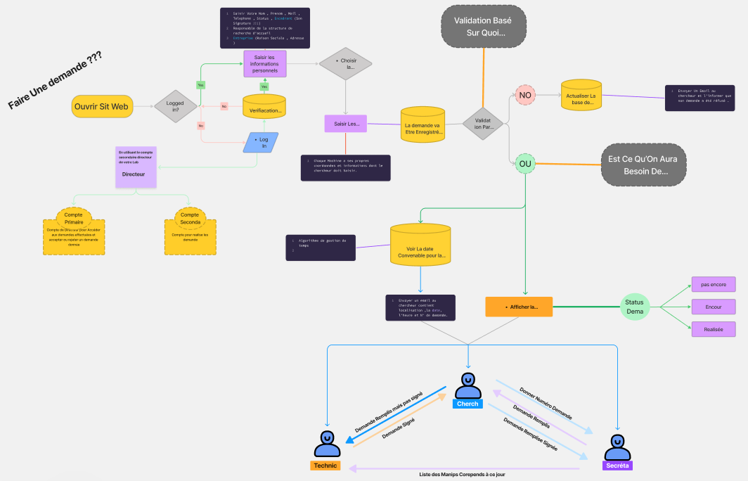Demande de faire une manipulation dans le centre

Figure 3: Demande

**2. Front end**

Dans cette partie nous arrivons à créer sept pages

1. Page d'accueil
2. Equipements : Contiennent toutes les machines avec une image et son descriptif
3. Media : Dans cette page on peut voir les photos, les capsules vidéo, ...
4. Actualités : Inclure les événements, les innovations, annonces ...
5. Recherches : contient les quotidiennes manips avec
6. A propos : une petite histoire de Centre (**CAC**), et présentation de l’équipe
7. Contact : cette page contient un formulaire, un email et numéro de téléphone (secrétaire)

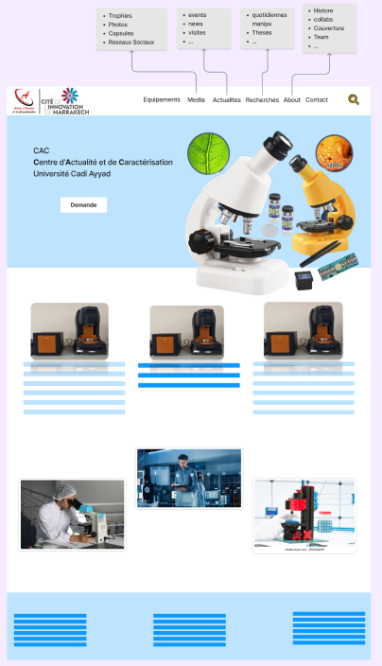

Figure 4: Home page

1. **Les tâches à accomplir**
2. Gestion des comptes :

(Directeur, secrétaire, chercheur, admin, avec leur propos accès)

1. Gestion des demandes :

(Avec les contraintes de la disponibilité de machine, l’acceptation de demande par le directeur, la confirmation, toute la procédure de demande (confirmer/ rejeter, réaliser, rapport))

1. Création de base de données :

(Les différentes machines de chaque département, selon leur type,

Les médias, les actualités, … ;)

1. Gestion des machines (si On
2. Les statistiques (les demandes confirmées, rejetées, les machines combien de fois a été utiliser …)